


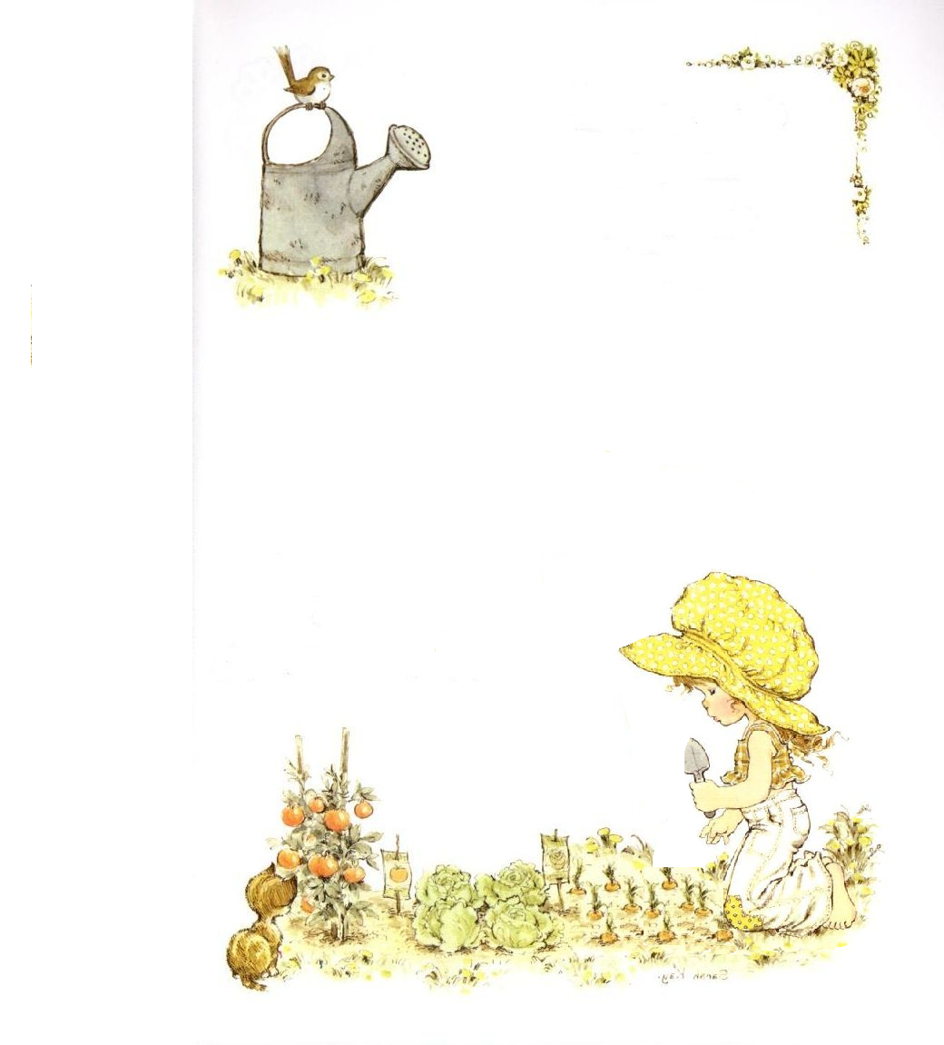
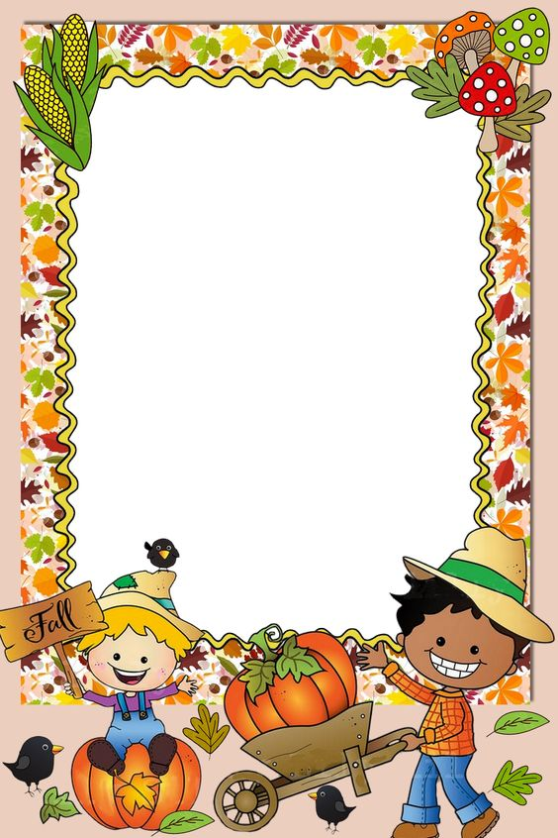



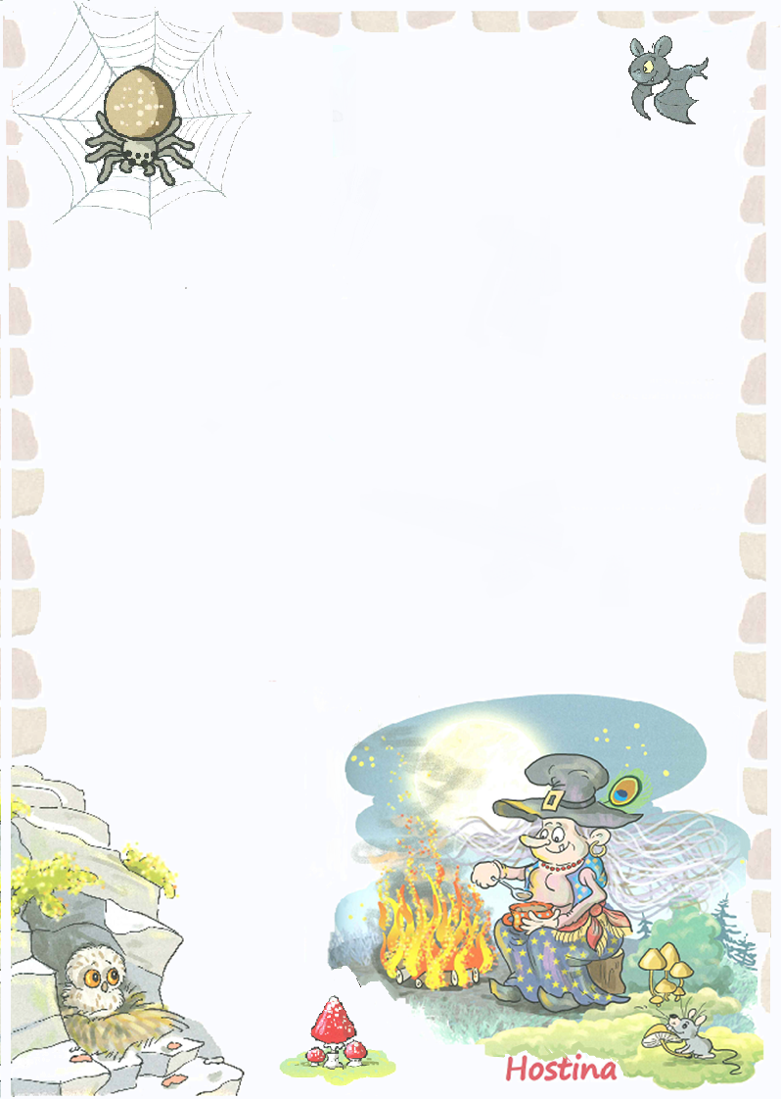
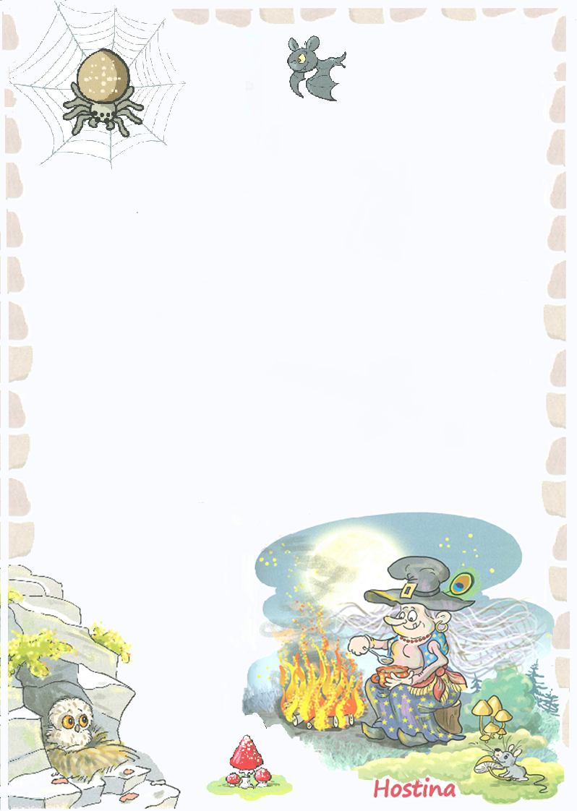
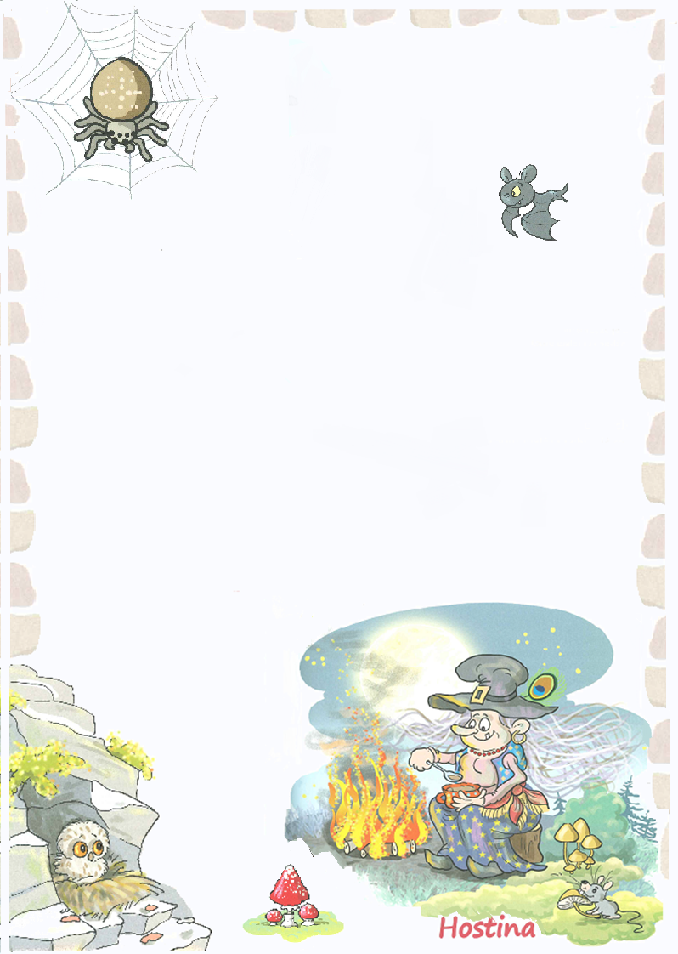
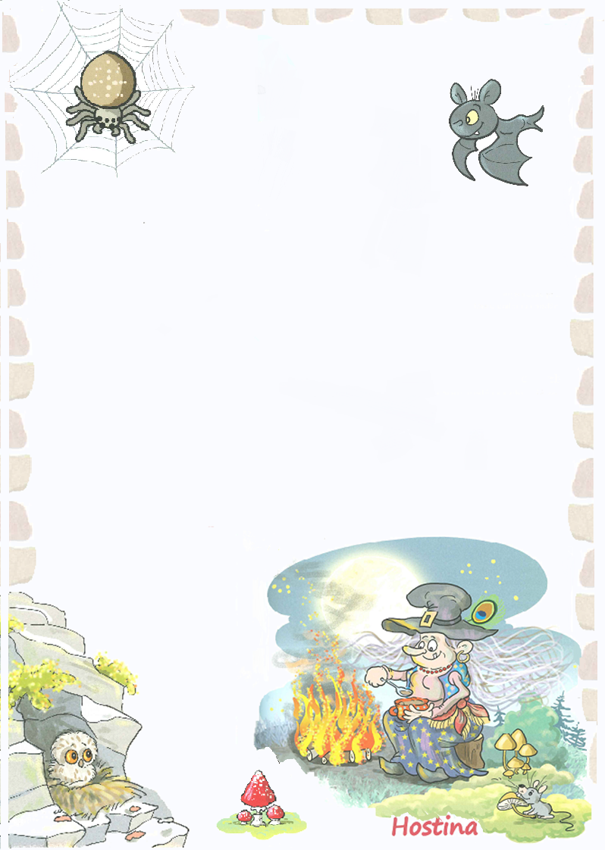
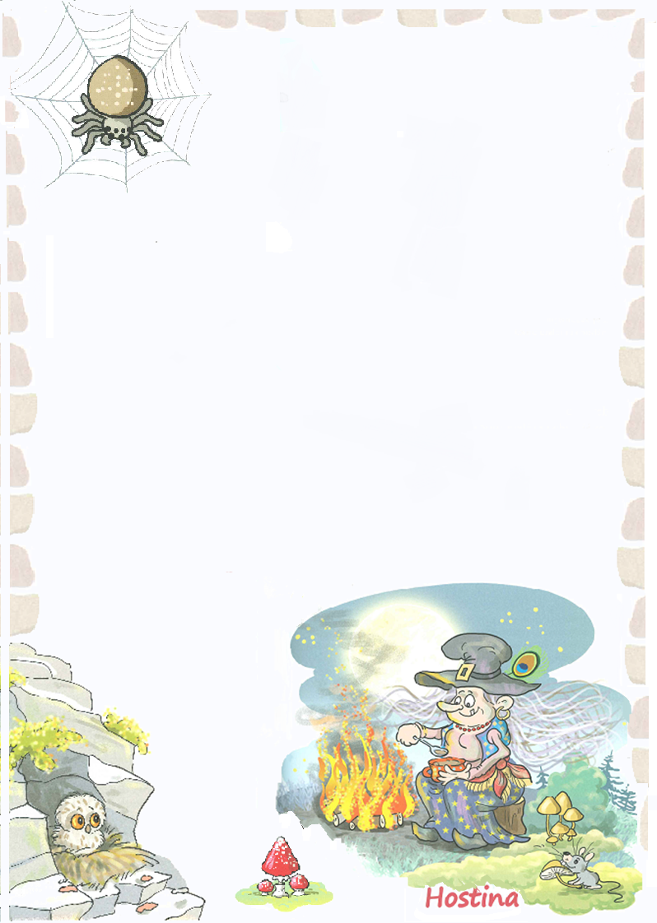
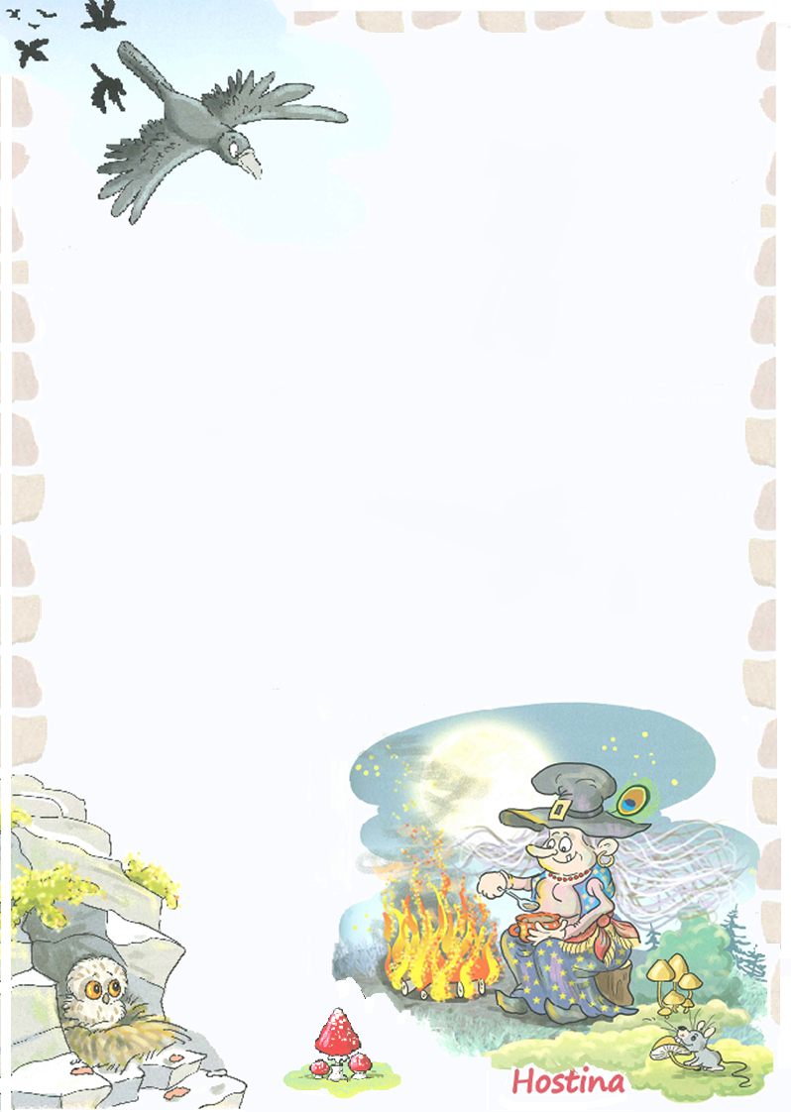
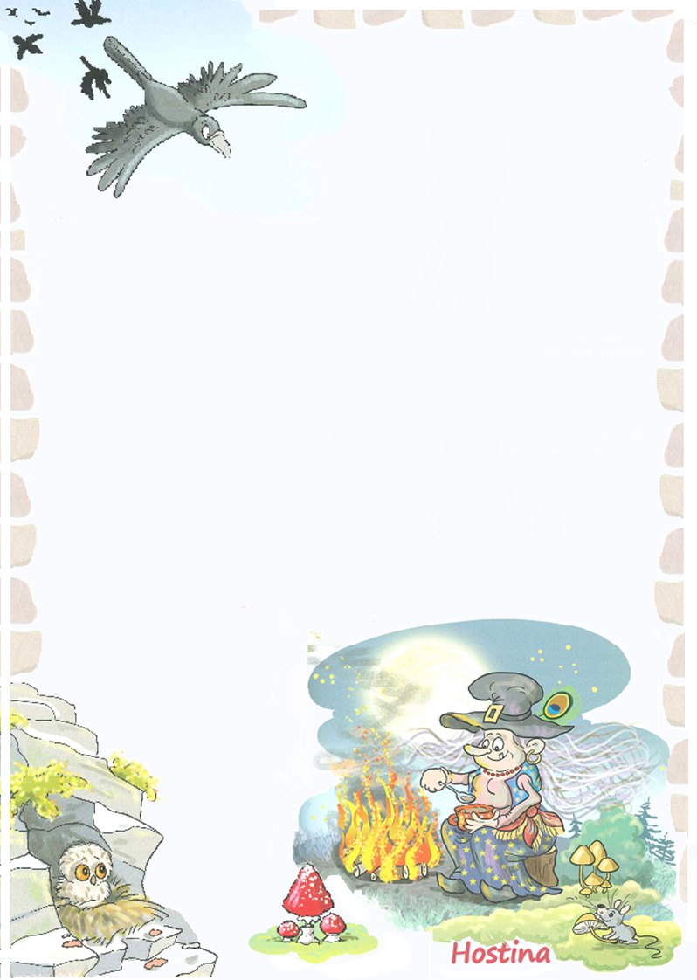
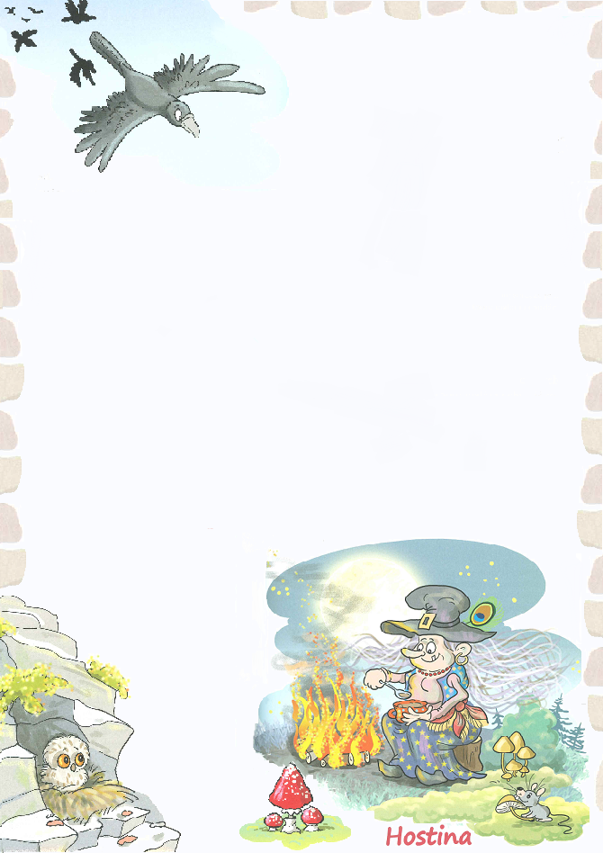
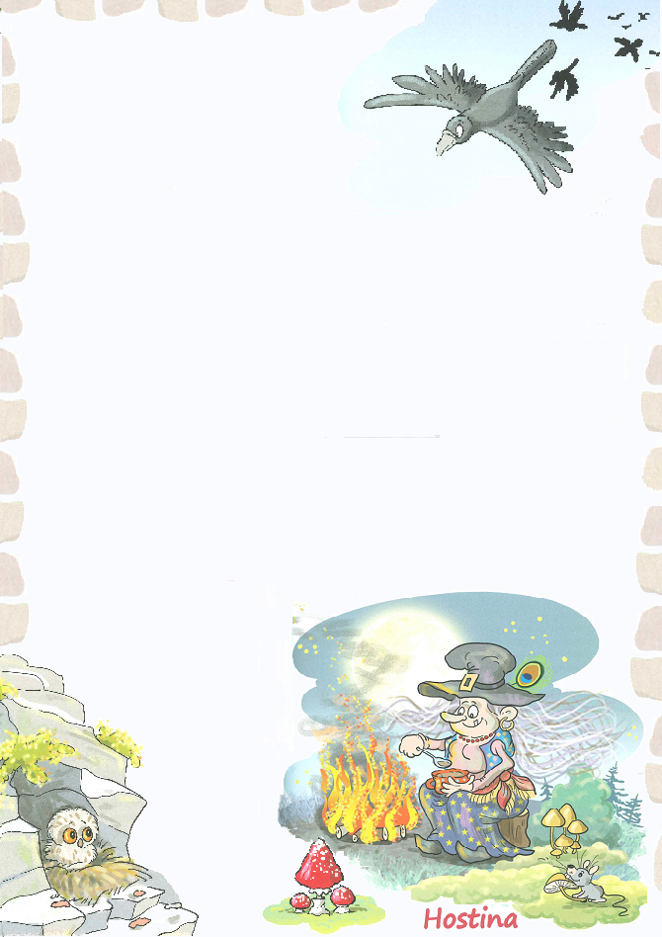
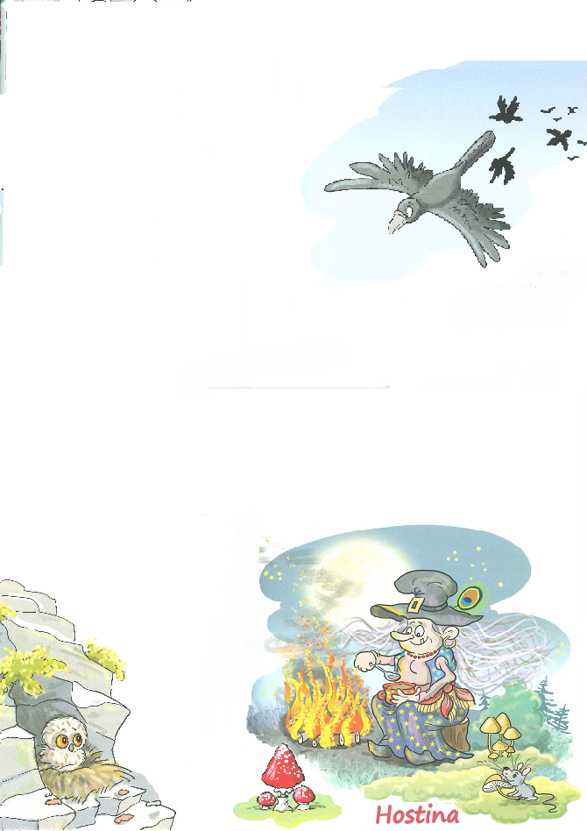
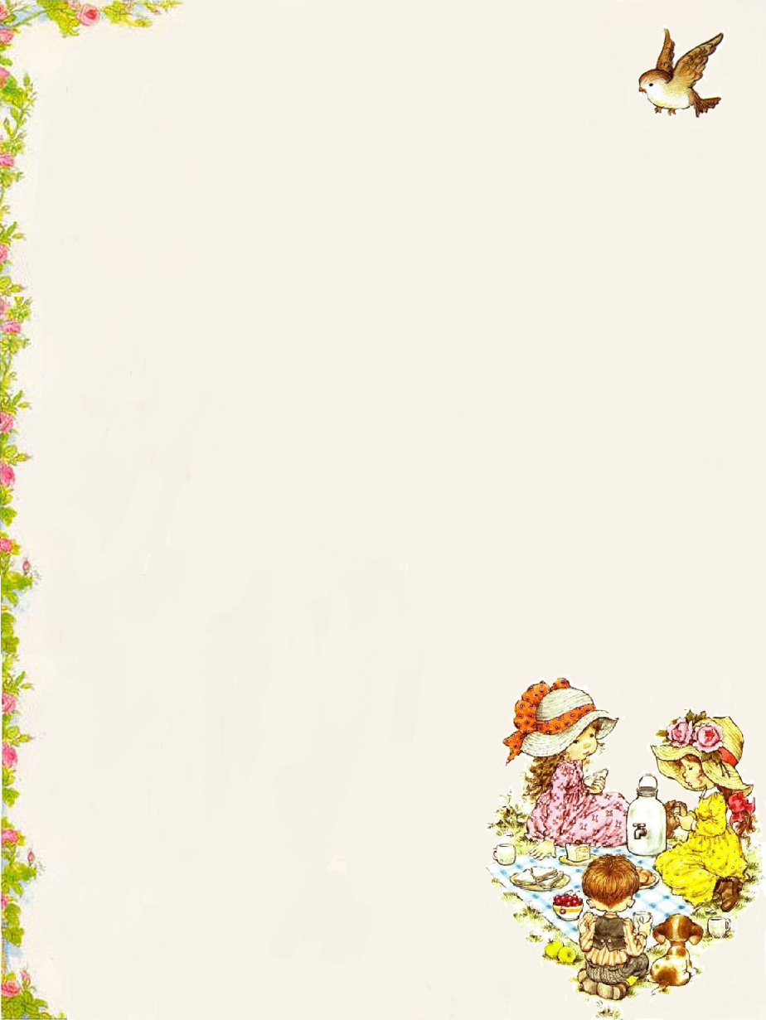
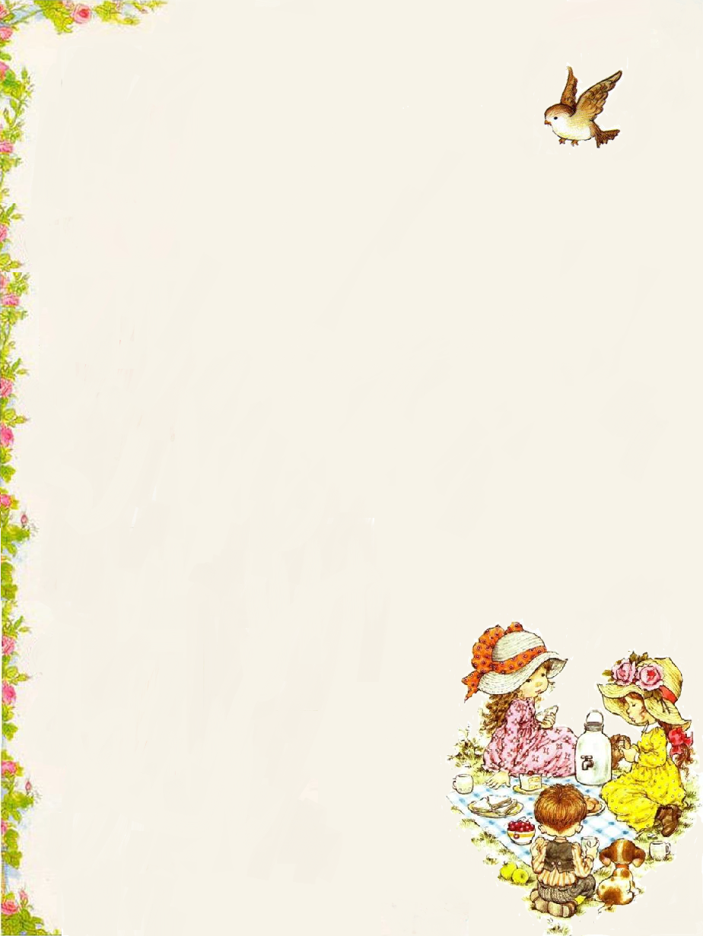



JÍDELNÍČEK

PONDĚLÍ 8. 9. 2025
Přesnídávka – rozpečený chléb s rozmarýnovým máslem, bílá káva zelenina 1, 7
Oběd – polévka krupicová s vejci 1, 3, 9 domácí sekaná se sýrem, brambory, kyselá okurka, džus hrozen & kiwi 1, 3, 7
Svačina – rohlík, pomazánka z grilované cukety a ovčího sýra, mléko, zelenina
ÚTERÝ 9. 9. 2025
Přesnídávka – domácí závin z jogurtového těsta s jablíčky, banánové mléko, ovoce 1, 3, 7
Oběd – polévka zeleninový vývar s celestýnskými nudlemi 1, 3, 9
kuře na paprice, kynutý knedlík, čaj meruňka & levandulí 1, 3, 7 Svačina – chléb podmáslový, pomazánka kapustová s uzeným tofu, mléko 1, 6, 7

STŘEDA 10. 9. 2025
Přesnídávka – chléb žitný, pomazánka vajíčková s jarní cibulkou, kakao, zelenina 1, 3, 7
Oběd – polévka hrachová s krutónky
šunkofleky, zelný salát s mrkví, džus mango 1, 3, 7
Svačina – pletýnka, pomazánka z cukrového hrášku a máty, mléko 1, 7

ČTVRTEK 11. 9. 2025
Přesnídávka – rohlík, pomazánka z filetů sledě, limetky a oregána, Caro káva, zelenina 1, 4, 7
Oběd – polévka kuřecí s těstovinou a petrželkou 1, 3
žemlovka s jablky, lipový čaj 1, 3, 7
Svačina – chléb pšeniční, s pestem ze zelených fazolek a slunečnicového semínka, mléko, zelenina 1, 7

PÁTEK 12. 9. 2025
Přesnídávka – cereálie s mlékem, horká bílá čokoláda 1, 7, 8
Oběd – polévka krémová rybí 4, 9
hovězí na celeru, jasmínová rýže, džus malina 1, 9
Svačina – obložený chlebíček s česnekovou pomazánkou, sýrem Gouda a okurkou, mléko 1, 7

Vedoucí školní jídelny : Helena Stránská
Kuchařka: Andrea Chovanová

